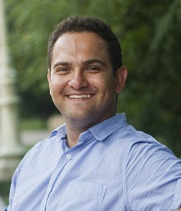 | БАЛЫНОВ АЛЕКСЕЙ АЛЕКСЕЕВИЧ  Устный технический последовательный переводчик английский⇄русский  Занимаюсь устными переводами с 2011 года.  Работал в крупных международных компаниях в сфере строительства, нефтегаза и нефтехимии  29 лет | Россия, г. Москва (готов к командировкам в Европу и Китай)  Моб./Viber/Whatsapp +7 (999) 8076560  a.a.balynov@gmail.com | Skype: alexey_balynov  ProZ | Facebook | Блог в LiveJournal | LinkedIn
Образование
ВГСПУ, 2012, лингвист-переводчик (диплом с отличием)
Некоторые из выполненных мной устных переводов
- Выставка MITT (туризм), переводил для представителей туриндустрии Королевства Бахрейн, г. Москва
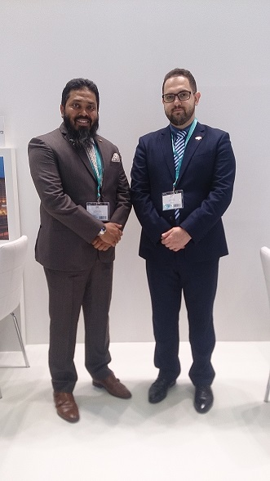
- Выставка «Мир климата», переводил для компании, которая занимается поставками электроприводов для клапанов дымоудаления, г. Москва
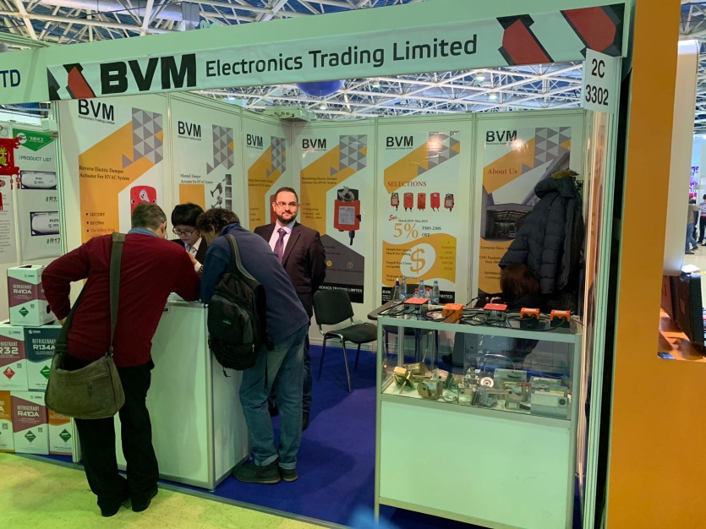
- Обучение сотрудников на грибной ферме, ООО «Грибовод», Тульская область
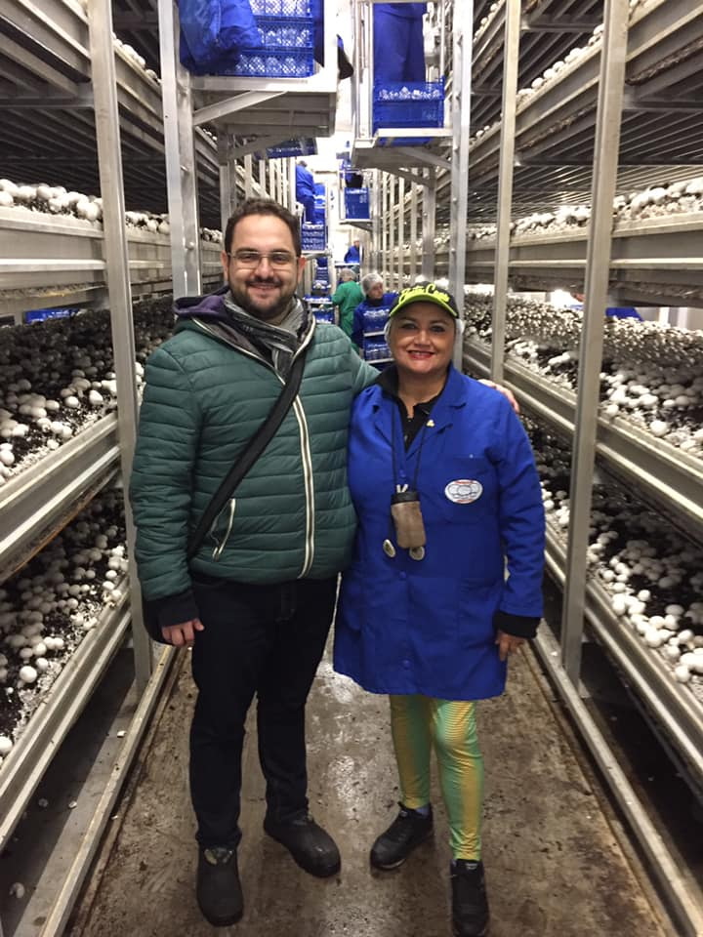
- Переводил в рамках проекта ЗапСиб-2 (ООО «ЗапСибНефтехим», ООО «СИБУР») – более 30 зарубежных командировок (в Китай, Индию, ОАЭ, Германию, Италию, Францию, Чехию, Австрию, Болгарию) для участия в инспекциях и совещаниях по оборудованию для нового завода по производству полиэтилена и полипропилена. Также участвовал во встречах с крупнейшей компанией Китая Sinopec Corp. (Пекин, Шанхай)
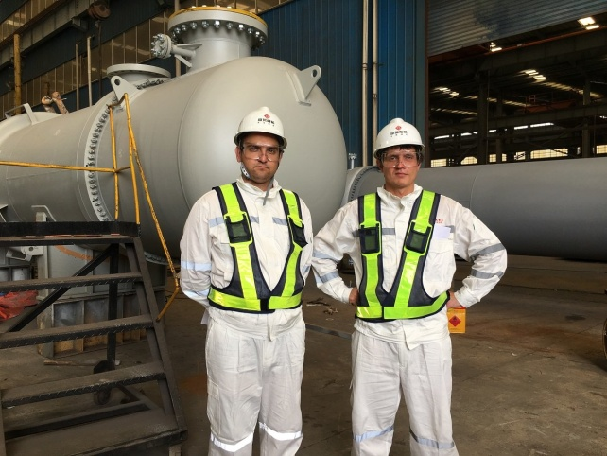 | 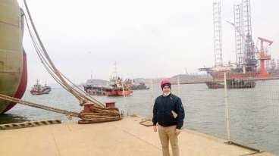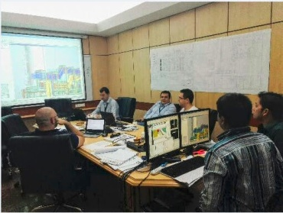

- Переговоры по поставкам продукции из Великобритании и Голландии в Россию, Украину и Беларусь, г. Москва
- Встреча «Будущее киноиндустрии. Блокчейн и СМИ», г. Москва https://www.shulgin2035.expert/samchi
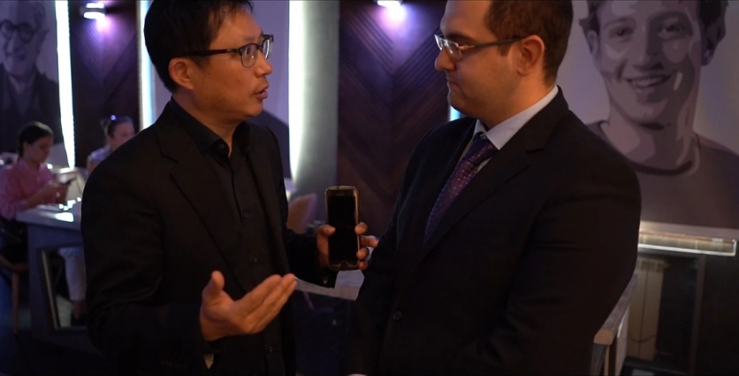

- Совещание между Минпромторгом РФ и представителем САР по вопросам сотрудничества, г. Москва
- Выставка Arms&Hunting для компании Sellmark Corp. (оптика), г. Москва
- ООО «НПП «Нефтехимия» (совместное предприятие АО «Газпромнефть-МНПЗ» и ПАО «СИБУР Холдинг»), совещание с представителями Газпром-Нефть, СИБУРа и лицензиара, г. Капотня, Московская область
- АО «Газпромнефть-МНПЗ», тренинг Французского института нефти (IFP) «Контракты и закупки. Типы контрактов и их особенности. Управление процессом закупок», г. Капотня, Московская область
- Международная конференция «Технология производства и прокладки силового и оптоволоконного подводного кабеля» – переводил для представителей компаний Prysmian Group и Relacom, г. Волгоград
- Швейцарский концерн Sika AG – переводил для президента компании Яна Ениша во время открытия в России завода по производству сухих строительных смесей, г. Волгоград
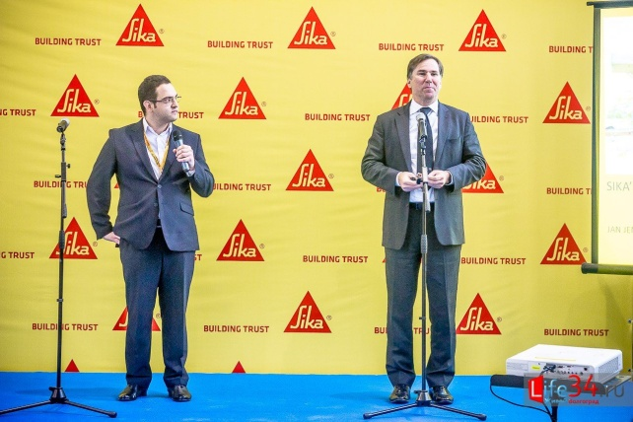
- Крупнейшая частная американская компания Cargill – переводил на совещаниях (в том числе для президентов компании Pierre-Marc Lépée, Ken Yoerg и Mike Verburg) и во время пуско-наладки оборудования маслоэкстракционного завода (отдел предПНР), г. Новоаннинский, Волгоградская обл.

